

Informar Retorno Ordem de Serviço de Fiscalização
Esta funcionalidade tem como objetivo informar o retorno da ordem de serviço de fiscalização, com ocorrência de corte na ligação de água. A opção pode ser acessada via Menu de Sistema, através do caminho: GSAN > Atendimento ao Público > Ordem de Serviço > Fiscalização > Informar Retorno Ordem de Serviço de Fiscalização.
Feito isso, o sistema acessa a tela abaixo:

Observação
Informamos que os dados exibidos nas telas a seguir são fictícios, e não retratam informações de clientes.
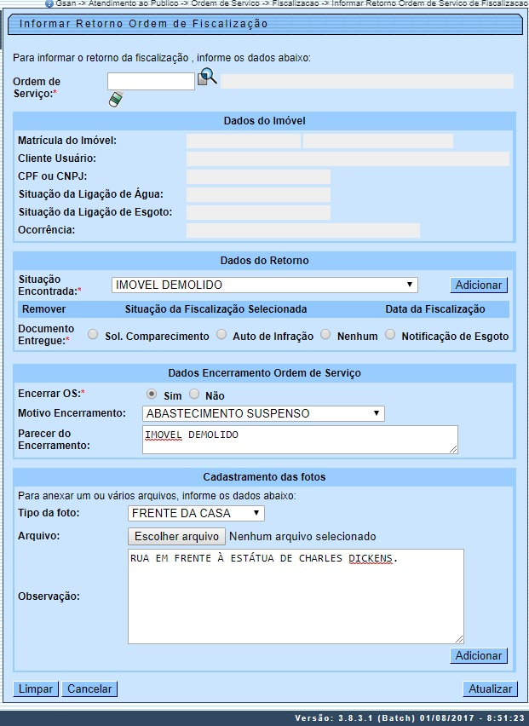
Acima, temos a tela onde é possível informar o retorno da ordem de serviço de fiscalização. Para detalhes sobre o preenchimento dos campos clique AQUI. Durante o preenchimento dos campos, o sistema efetua algumas validações.
Foi atribuído o valor DEFAULT da opção Não, para alteração da situação da ligação de água para Ligado, quando o imóvel estiver com a situação atual de água como Cortado ou Suprimido.
No retorno da fiscalização de imóveis cortados e suprimidos, quando for detectada a situação de ligado à revelia ou clandestino, o imóvel só deverá mudar a situação da ligação de água para ligado, caso não tenha débitos além da última fatura emitida para o imóvel. Caso tenha, o sistema ativará um indicador na ordem de serviço de fiscalização informada no retorno e não alterará a situação da ligação de água.
Os Dados referentes à Ligação de Esgoto deverão ser disponibilizados para digitação somente se a opção de Documento Entregue estiver marcada com Notificação de Esgoto, e situação da ligação igual a LIGADO.
Após a validação dos dados, será modificada a situação de ligação de esgoto do imóvel para LIGADO, e serão gerados os dados referentes à Ligação de Esgoto, como data da ligação, ou notificação, e dados obrigatórios referente a esgoto.
Caso a ligação seja informada DISPONÍVEL deverá ser criada uma situação especial de faturamento para não cobrar nos próximos 30 dias corridos e, caso a ligação seja informada EFETIVADO, deverá cobrar a ligação de esgoto de imediato.
Caso a opção de Documento Entregue esteja marcada com Notificação de Esgoto deverá obrigatoriamente informar os dados de encerramento da Ordem de Serviço.
Realizado ajuste na funcionalidade Informar Retorno Ordem de Fiscalização, para permitir ao usuário armazenar as fotos retiradas durante a fiscalização no imóvel, relativa a Ordem de Fiscalização.
Quando ocorrer a informação no sistema GSAN de cometimento das infrações previstas nos incisos, do Art. 77 do Regulamento Geral do Fornecimento de Água e Coleta de Esgoto, Decreto 18.251 de 21 de dezembro de 1994 e suas alterações, poderá haver, caso esteja parametrizado, a suspensão automática do contrato de demanda:
- Retirada ou avarias no hidrômetro;
- Falta de pagamento da fatura mensal ou de parcelas advindas da composição de débito;
- Colocação de bombas ou outros dispositivos que succione água diretamente na rede de distribuição;
- Fornecimento regular de água a terceiros;
- Intervenção no hidrômetro ou no ramal predial visando fraudar a medição do efetivo consumo;
- Violação dos lacres do hidrômetro ou da interrupção do fornecimento.
As funcionalidades de informação destas infrações que são as de Informar Retorno da Ordem de Fiscalização e Informar Ocorrência/Anormalidade do Imóvel, foram alteradas, para nestes casos, colocar o contrato de demanda residencial na situação suspenso.
Criados parâmetros nas tabelas de Situação Encontrada na Fiscalização, Ocorrências de Imóvel e Anormalidades de Imóvel para indicar se haverá suspensão do contrato de demanda.

Validações do Sistema
- Validar Ordem de Serviço:
  - Caso não exista a Ordem de Serviço, o sistema exibe a mensagem: Ordem de Serviço inexistente.
  - Caso o serviço associado à Ordem de Serviço não corresponda a um serviço de fiscalização de infração, o sistema exibe a mensagem: O serviço associado a esta ordem de serviço não corresponde a fiscalização de infração.
  - Caso a Ordem de Serviço esteja na situação de encerrada, o sistema exibe a mensagem: Esta Ordem de Serviço está <>.
- Validar Autorização:
  - Caso a opção de geração de débito informado for não e o usuário não possua senha especial, o sistema exibe a mensagem: Usuário não autorizado a não inclusão de débitos.
- Verificar Valor do Débito:
  - Caso o valor do débito calculado não seja maior que zero, o sistema não deve gerar o débito a cobrar.
- Verificar sucesso da transação:
  - Caso o código de retorno da operação efetuada no banco de dados seja diferente de zero, o sistema exibe a mensagem: conforme o código de retorno; caso contrário, exibe a mensagem Ordem de Serviço <> atualizada com sucesso.
- Verificar se existe leitura para data informada:
  - Caso não exista data de leitura para o imóvel com a data de mês/ano de faturamento informada, o sistema considera a data anterior como data atual e considera como data anterior, o ano mês de faturamento - 2.
- Validar data de emissão:
  - Caso a data de emissão esteja inválida, o sistema exibe a mensagem: Data de Emissão inválida.
  - Caso a situação do auto seja Auto em Prazo de Recurso e a data de emissão seja menor que a data corrente menos os dias de prazo para o recurso, o sistema exibe a mensagem: Data de Emissão deve ser maior ou igual a <xxxxx>.
  - Caso a situação do auto seja Auto com Prazo de Recurso Vencido e a data de emissão seja maior ou igual que a data corrente menos os dias de prazo para o recurso, o sistema exibe a mensagem: Data de Emissão deve ser menor que <xxxxx>.
  - Caso a situação do auto seja Auto com Recurso em Análise/Julgamento ou Auto com Recurso Julgado Procedente ou Auto com Recurso Julgado Improcedente ou Auto Cancelado, e a data de emissão seja maior que a data corrente, o sistema exibe a mensagem: Data de Emissão deve ser menor ou igual à data corrente - <xxxxx>.
- Validar data de início do recurso:
  - Caso o indicador da data de início do recurso associado à situação do auto seja Obrigatório e a data de início do recurso não seja informada, o sistema exibe a mensagem: Informe Data de Início do Recurso.
  - Caso a data de início do recurso esteja inválida, o sistema exibe a mensagem: Data de Início do Recurso inválida.
  - Caso a data de início do recurso seja menor que a data de emissão do auto ou a data de início do recurso seja maior que a data de emissão do auto mais os dias de prazo para o recurso, o sistema exibe a mensagem: Data de Início do Recurso deve ser maior ou igual a <xxxxx>, e menor ou igual a <xxxxx>.
- Validar data de término do recurso:
  - Caso o indicador da data de término do recurso associado à situação do auto seja Obrigatório e a data de término do recurso não seja informada, o sistema exibe a mensagem: Informe Data de Término do Recurso.
  - Caso a data de término do recurso esteja inválida, o sistema exibe a mensagem: Data de Término do Recurso inválida.
  - Caso a data de término do recurso seja menor que a data de início do recurso, o sistema exibe a mensagem: Data de Término do Recurso deve ser maior ou igual à Data de Início do Recurso - <xxxx>.
- Verificar opção de geração do débito:
  - Caso a situação selecionada para o auto de infração possua indicador de geração de débito ativo:
    - Caso nenhuma das situações da fiscalização selecionadas tenha indicação de gerar débito a cobrar, o sistema exibe a mensagem: A situação selecionada para o auto de infração está incompatível com a opção de geração do débito informada.
- Verificar Quantidade de Parcelas:
  - Caso a quantidade de parcelas não seja maior ou igual a 1 (um) e menor ou igual ao número máximo de parcelas para autos de infração, o sistema exibe a mensagem: Quantidade de parcelas deve ser maior ou igual a 1 e menor ou igual a <>.
- Verificar imóvel sem data de corte informada:
  - Caso o imóvel não possua data de corte informada, considera o número ao máximo de meses para cálculo de consumo de autos de infração informado no sistema parâmetro.
- Verificar situação já existente na lista:
  - Caso a Situação da Fiscalização já esteja na lista, o sistema exibe a mensagem: Esta Situação da Fiscalização já foi selecionada.
- Verificar seleção de situação:
  - Caso o usuário selecione mais de uma situação de fiscalização com indicação de validar a situação da ligação de água do imóvel fiscalizado, o sistema exibe a mensagem: Só é possível selecionar uma das situações de fiscalização com indicação de validar a situação da ligação de água do imóvel.
  - Caso o usuário selecione mais de uma situação de fiscalização com indicação de validar a situação da ligação de esgoto do imóvel fiscalizado, o sistema exibe a mensagem: Só é possível selecionar uma das situações de fiscalização com indicação de validar a situação da ligação de esgoto do imóvel.
  - Caso o usuário selecione mais de uma situação de fiscalização com indicação de alterar a data da ligação do imóvel fiscalizado, o sistema exibe a mensagem: Só é possível selecionar uma das situações de fiscalização com indicação de alterar a data da ligação do imóvel.
  - Caso o usuário selecione mais de uma situação de fiscalização com indicação de validar a capacidade do hidrômetro do imóvel fiscalizado, o sistema exibe a mensagem: Só é possível selecionar uma das situações de fiscalização com indicação de validar a capacidade do hidrômetro do imóvel.
  - Caso o usuário selecione mais de uma situação de fiscalização com indicação do controle dos autos de infração, o sistema exibe a mensagem: Só é possível selecionar uma das situações de fiscalização com indicação do controle dos autos de infração.
  - Caso o usuário selecione uma situação de fiscalização com indicação de notificação de esgoto; e
  - Caso o usuário selecione mais de uma situação de fiscalização, o sistema exibe a mensagem: Não é possível selecionar situação de fiscalização, só é possível selecionar uma situação de fiscalização com indicação de notificação de esgoto.
- Verificar remoção de situação:
  - Caso o usuário desmarque uma situação de fiscalização anteriormente selecionada para a ordem de serviço, e
    - Caso a situação da fiscalização desmarcada tenha indicação de validar a situação da ligação de água do imóvel fiscalizado:
      - Caso a atualização da situação da ligação de água do imóvel já tenha sido realizada, o sistema exibe a mensagem: Não é possível desmarcar essa situação porque a situação da ligação de água do imóvel <> já foi alterada.
  - Caso contrário:
    - Caso não exista seleção de situação de fiscalização com indicação de validar a situação da ligação de esgoto do imóvel fiscalizado, retira da tela a exibição do campo Atualizar Situação da Ligação de Água/Esgoto.
    - Caso a situação da fiscalização desmarcada tenha indicação de validar a situação da ligação de esgoto do imóvel fiscalizado:
    - Caso a atualização da situação da ligação de esgoto do imóvel já tenha sido realizada, o sistema exibe a mensagem: Não é possível desmarcar essa situação porque a situação da ligação de esgoto do imóvel <> já foi alterada.
    - Caso contrário:
      - Caso não exista seleção de situação de fiscalização com indicação de validar a situação da ligação de água do imóvel fiscalizado, retirar da tela a exibição do campo Atualizar Situação da Ligação de Água/Esgoto.
      - Caso a situação da fiscalização desmarcada tenha indicação do controle dos autos de infração:
      - Caso já existam dados do auto de infração,o sistema exibe a mensagem: Não é possível desmarcar essa situação porque os dados do auto de infração já foram informados.
        - Retira da tela a exibição dos campos referentes ao auto de infração.
        - Habilita as opções do campo Documento Entregue.
- Caso a situação da fiscalização desmarcada tenha indicação da obrigatoriedade de informar a opção de medição, retira da tela a exibição do campo Tipo de Medição.
- Caso a situação da fiscalização desmarcada tenha indicação de gerar débito a cobrar, e
- Caso já tenha sido gerado o débito para a situação desmarcada:
  - Exibe a mensagem Não é possível desmarcar essa situação porque já houve a geração do débito a cobrar para essa situação.
  - Caso contrário, ou seja, não existe débito a cobrar gerado para a situação desmarcada:
  - Caso nenhuma das situações da fiscalização selecionadas tenha a indicação de geração de débito a cobrar:
    - Retira da tela a exibição do campo Gerar Débito a Cobrar.
  - Caso contrário, ou seja, alguma das situações da fiscalização selecionadas tem a indicação de geração de débito a cobrar):
    - Caso já tenha sido gerado o débito para essas situações:
      - Retira da tela a exibição do campo Gerar Débito a Cobrar.
- Verificar mais de um tipo de motivo de encerramento da ordem de serviço:
  - Caso existam situações diferentes informadas nas situações de fiscalização encontradas, o sistema solicita ao usuário qual a situação que deverá ser usada no encerramento da ordem de serviço de fiscalização.
- Verificar consumo médio:
  - Caso o consumo médio do imóvel seja maior que o valor parametrizado para não inclusão do débito, o sistema não inclui os débitos automaticamente.
- Verificar existência de dados:
  - Caso não exista a tabela na base de dados, exibe a mensagem Tabela <> inexistente e cancelar a operação.
  - Caso a tabela esteja sem dados, exibe a mensagem Tabela <> sem dados para seleção e cancelar a operação.
- Validar Percentual de Coleta:
  - Caso o usuário informe o valor do percentual de coleta maior que 100%, o sistema exibe a mensagem: Percentual de Coleta deve ser no máximo 100,00%.
- Verificar existência da ligação de esgoto:
  - Caso já exista ligação de esgoto para o imóvel, o sistema atualiza a ligação de esgoto existente.

Tela de Sucesso
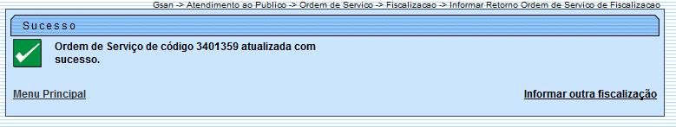

Preenchimento dos Campos
Campo | Orientações para Preenchimento
Ordem de Serviço | Campo obrigatório - Informe o número da ordem de serviço, ou clique no botão , link Pesquisar Ordem de Serviço, para selecionar a OS desejada. A descrição será exibida no campo ao lado.  Para apagar o conteúdo do campo, clique no botão ao lado do campo em exibição.
Matrícula do Imóvel | O sistema exibe este campo a partir dos dados do imóvel cadastrado nas bases de dados.
Cliente Usuário | O sistema exibe este campo a partir dos dados do imóvel cadastrado nas bases de dados.
CPF ou CNPJ | O sistema exibe este campo a partir dos dados do imóvel cadastrado nas bases de dados.
Situação da Ligação de Água | O sistema exibe este campo a partir dos dados do imóvel cadastrado nas bases de dados.
Situação da Ligação de Esgoto | O sistema exibe este campo a partir dos dados do imóvel cadastrado nas bases de dados.
Ocorrência | O sistema exibe este campo a partir dos dados do imóvel cadastrado nas bases de dados.
Situação Encontrada | Selecione uma ou mais entre as opções disponibilizadas pelo sistema. A cada situação escolhida, clique no botão .  Para Remover uma opção adicionada, clique no botão .
Atualizar Situação da Ligação de Água/Esgoto | Informe uma das opções Sim ou Não.
Tipo de Medição | Informe uma das opções Ligação de água ou Poço.
Documento Entregue | Campo obrigatório - Selecione uma das opções, correspondente ao documento entregue:  Sol. Comparecimento, ou  Auto de Infração, ou  Nenhum, ou  Notificação de Esgoto,  O checkbox de Notificação de Esgoto somente será disponibilizado quando a Situação Encontrada estiver relacionada a esgoto.
Encerrar OS | Campo obrigatório - Selecione uma das opções:  Sim - quando se tratar de enceramento da O.S., os campos Motivo Encerramento e Parecer Encerramento serão desbloqueados; ou  Não - quando não se tratar de encerramento da O.S., os campos Motivo Encerramento e Parecer Encerramento serão bloqueados.
Motivo Encerramento | Selecione uma das opções disponibilizadas pelo sistema, referente ao motivo de encerramento da OS.
Parecer Encerramento | Este campo é livre para informar o parecer sobre o encerramento da O.S.
CADASTRAMENTO DAS FOTOS: | O sistema permite incluir vários arquivos de fotos, informando os dados sobre:  O tipo da foto,  O arquivo contendo a foto, e  As informações complementares.  Em seguida, clique no botão .
Tipo da Foto | Selecione uma das opções disponibilizadas pelo sistema.
Arquivo | Selecione o arquivo de foto a ser anexado ao sistema.  Caso a resolução da imagem tenha parâmetro (altura, largura) superiores ao informado no sistema parâmetro, o sistema faz o redimensionamento da resolução da imagem conforme parâmetros definidos.
Observação | Campo livre para complementar as informações.

Funcionalidade dos Botões
Botão | Descrição da Funcionalidade
 | Ao clicar neste botão, o sistema permite consultar a informações na base de dados.
 | Ao clicar neste botão, o sistema permite apagar o conteúdo da tela em exibição.
 | Ao clicar neste botão, o sistema permite adicionar uma ou mais Situação Encontrada, referente ao Retorno da Fiscalização.
 | Ao clicar neste botão, o sistema permite selecionar um arquivo de foto para adicionar a funcionalidade.
 | Ao clicar neste botão, o sistema permite limpar o conteúdo da tela em exibição.
 | Ao clicar neste botão, o sistema cancela o procedimento e retorna à tela principal.
 | Ao clicar neste botão, o sistema comanda a atualização das informações nas bases de dados.
 | Ao clicar neste botão, o sistema permite Remover o item das bases de dados, referente a Situação Encontrada.

Referências
Informar Retorno Ordem de Fiscalização

Termos Principais
Ordem de Serviço
Clique aqui para retornar ao Menu Principal do GSAN.

